В организационный комитет
акции «Лучшая семья
года-2024»
МБДОУ детский сад №1
Старшая «Б» группа
ПРЕДСТАВЛЕНИЕ
КАНДИДАТУРЫ
семьи Даниловых
на присвоение почетного
звания муниципального бюджетного дошкольного образовательного
учреждения детский сад комбинированного вида №1 п.Шушенское
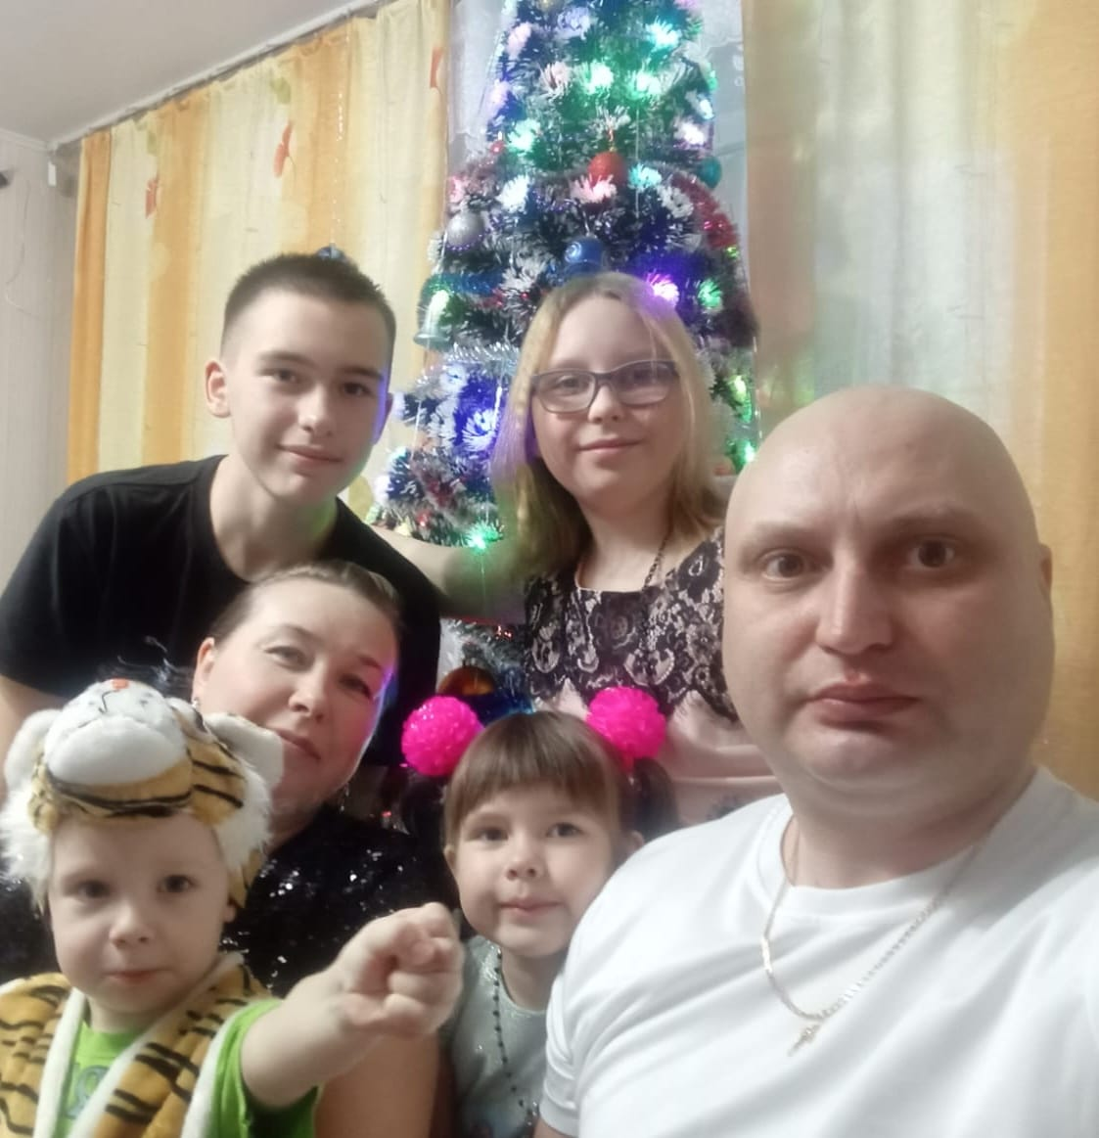
«Лучшая семья года-2024»

Семья – это самое главное в жизни человека. Именно в семье мы учимся любви, общению, ответственности, заботе и уважение друг к другу. Семья – это родные нам люди, объединенные общими целями, интересами и желаниями те, кого мы любим, с кого берем пример, о ком заботимся, кому желаем добра, умеем прощать и быть щедрыми для окружающих. Для ребенка это среда, в которой складываются условия для физического, психического, эмоционального и интеллектуального развития. И именно в семье ребенок получит первый жизненный опыт. Все эти качества и ценности есть в семье Даниловых. Супруги Дмитрий Петрович и Наталья Владимировна вместе уже 15 лет, они занимаются с большой ответственностью воспитанием своих 4-х детей. Самый главный закон в семье – это совместное принятие любых решений.
В дружной семье Даниловых свой определенный и индивидуальный уклад жизни, имеющий свои традиции: каждый год летом всей семьей, ездят к родным в п.Туим. Очень любят прогулки в лес в любое время года, вместе встречать Новый Год и отмечать другие праздники, также любят готовить вместе различные блюда. Руководит процессом глава семьи – папа. Вместе собираются вечерами и рисуют, читают, мастерят и играют.
Папа – Дмитрий Петрович работает МОМВД «Шушенское» зам. начальника по охране порядка. К работе ответственен, на хорошем щиту у администрации, пользуется уважением у коллег по работе. Приглашается в группу на мероприятия «День отца», «23 февраля» для беседы и проведения игр.
Мама – Наталья Владимировна очень активная, доброжелательная, ответственная, является членом родительского комитета группы, ответственно подходит к любому делу, активно принимает участие в организации мероприятий, летом ею были организованы родители группы по покраске участка детского сада. По специальности парикмахер – стилист, но с рождением детей свою профессиональной деятельностью не занимается, полностью посвятила себя детям и домашнему быту.
Старший сын Дмитрий - учится в 7 классе, мальчик спортивный, ответственный, занимается футболом. Дочь Олеся – ученица 5 класса, активно занимается волейболом, очень любит рисовать, любимый предмет в школе - английский язык.
Младшие дети Вера и Костя – посещают наш детский сад, дети открытые, жизнерадостные, в детский сад приходят с хорошим настроением.
Благодаря творческим способностям, семья имеет благодарности, грамоты, дипломы за участие в конкурсах, выставках.
Здорово, когда есть такая дружная семья, вызывающая восхищение! Лавное, на наш взгляд, предназначение этой семьи – воспитать и сделать их детей жизнь счастливой, чтобы потом, когда дети станут взрослыми, они смогут создать свою семью на примере своих родителей.
Воспитатели Киселёва И.А., Коновалова Л.А.

